
○○幼稚園・○○保育園 | 令和○年3月号
ごあいさつ
庭の草花が動き始める頃です。戸外で、春の小さな変化を探しています。
花粉や黄砂の日は、戸外の時間を短くします。目や鼻の症状が強いときは、登園時に教えてください。洋服は汚れてもよいものが安心です。
今月のねらい
・花や虫に気づき、見たことを伝える  ・戸外で体を動かし、春の心地よさを感じる  ・遊びのあと、手洗いとうがいをする | 
3月の予定
日 | 予定
○日（○） | 春の園庭あそび
○日（○） | 避難訓練
○日（○） | 誕生会
○日（○） | 身体測定
○日（○） | お楽しみ会
時間や内容が変わるときは、そのつどお知らせします。
園からのお願い
・帽子をご用意ください。記名もお願いします。
・花粉が気になる日の薬は、連絡帳にご記入ください。
・○○の提出は、○日までにお願いします。
○○幼稚園・○○保育園  〒000-0000 ○○県○○市○○ 0-0-0  電話 000-0000-0000 | 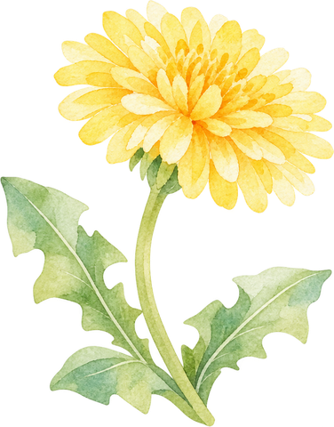
編集メモ：印刷前にこの行を消してください。○と○○は、園名、日付、連絡先、提出物に書き換えてください。

